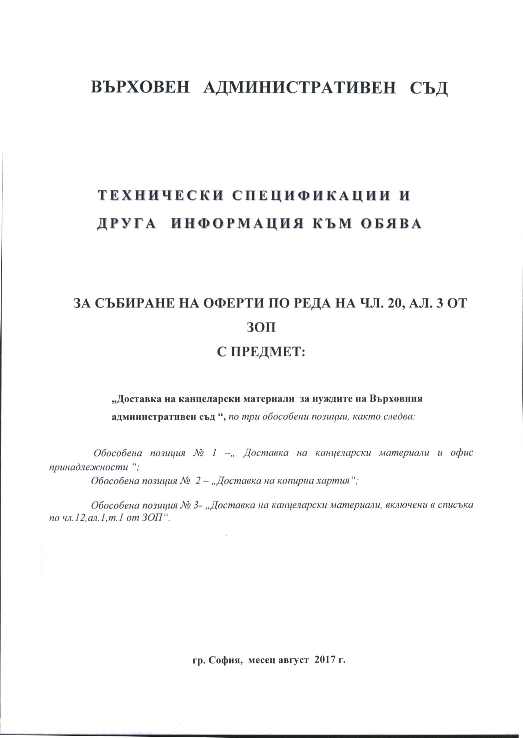

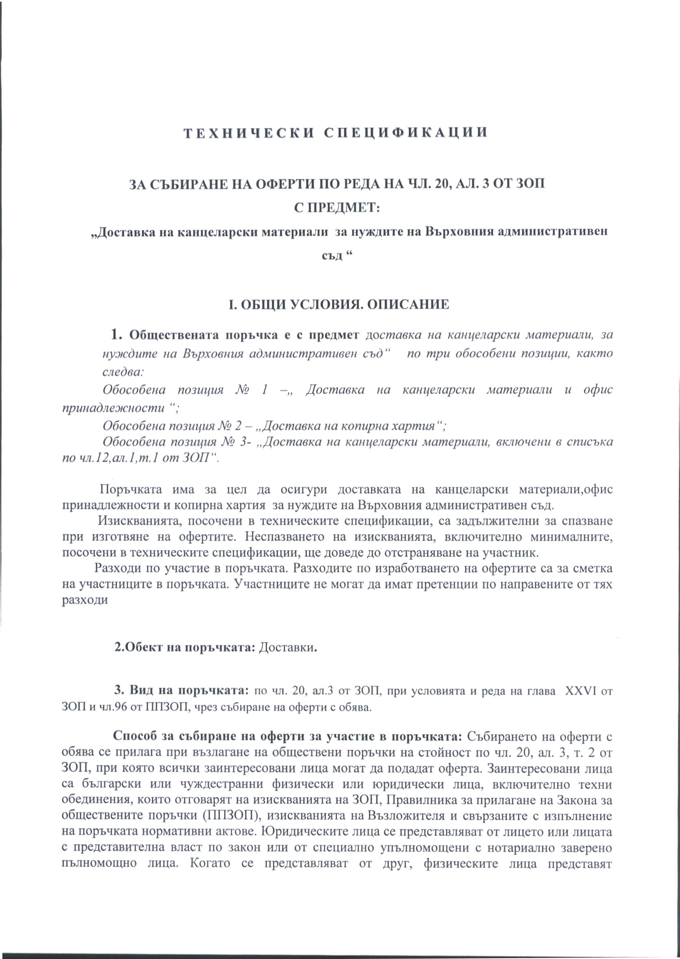

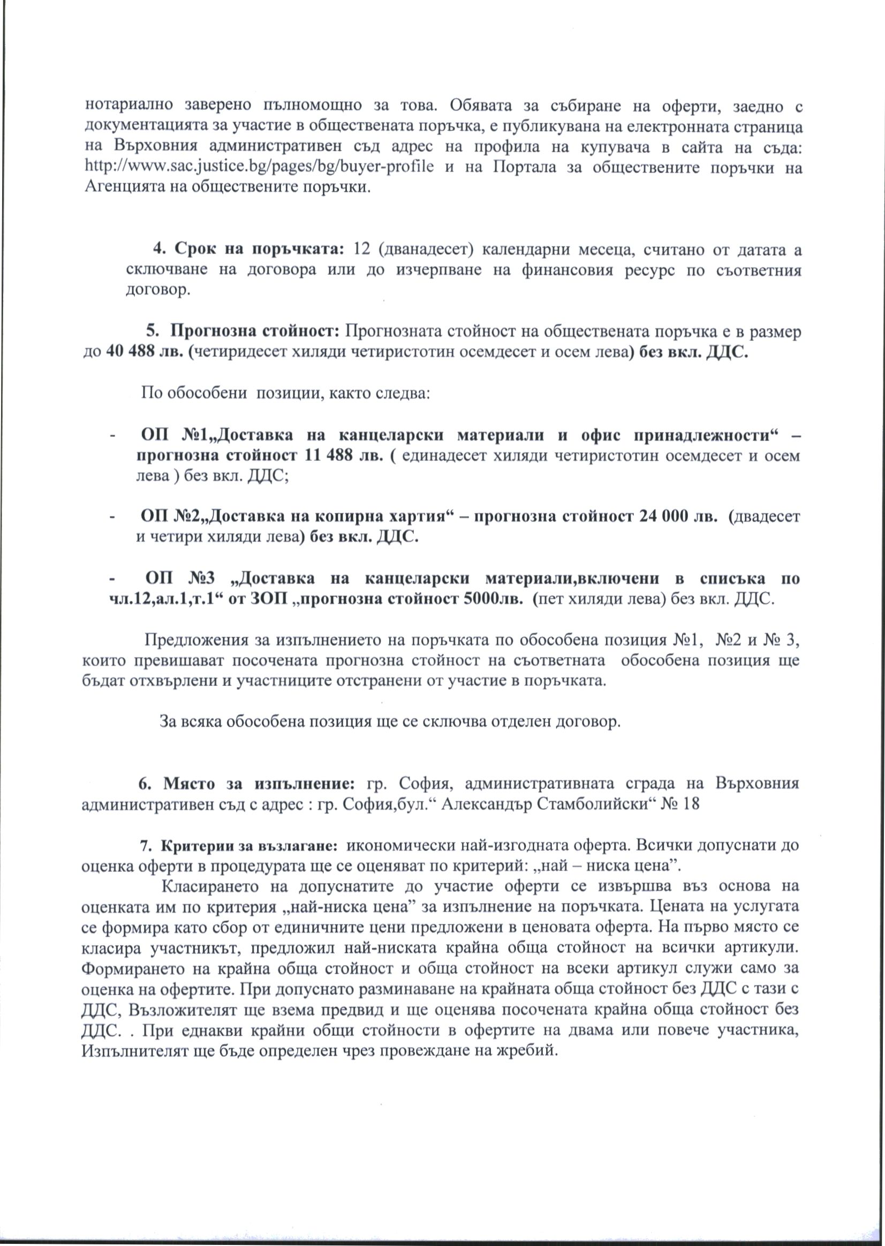

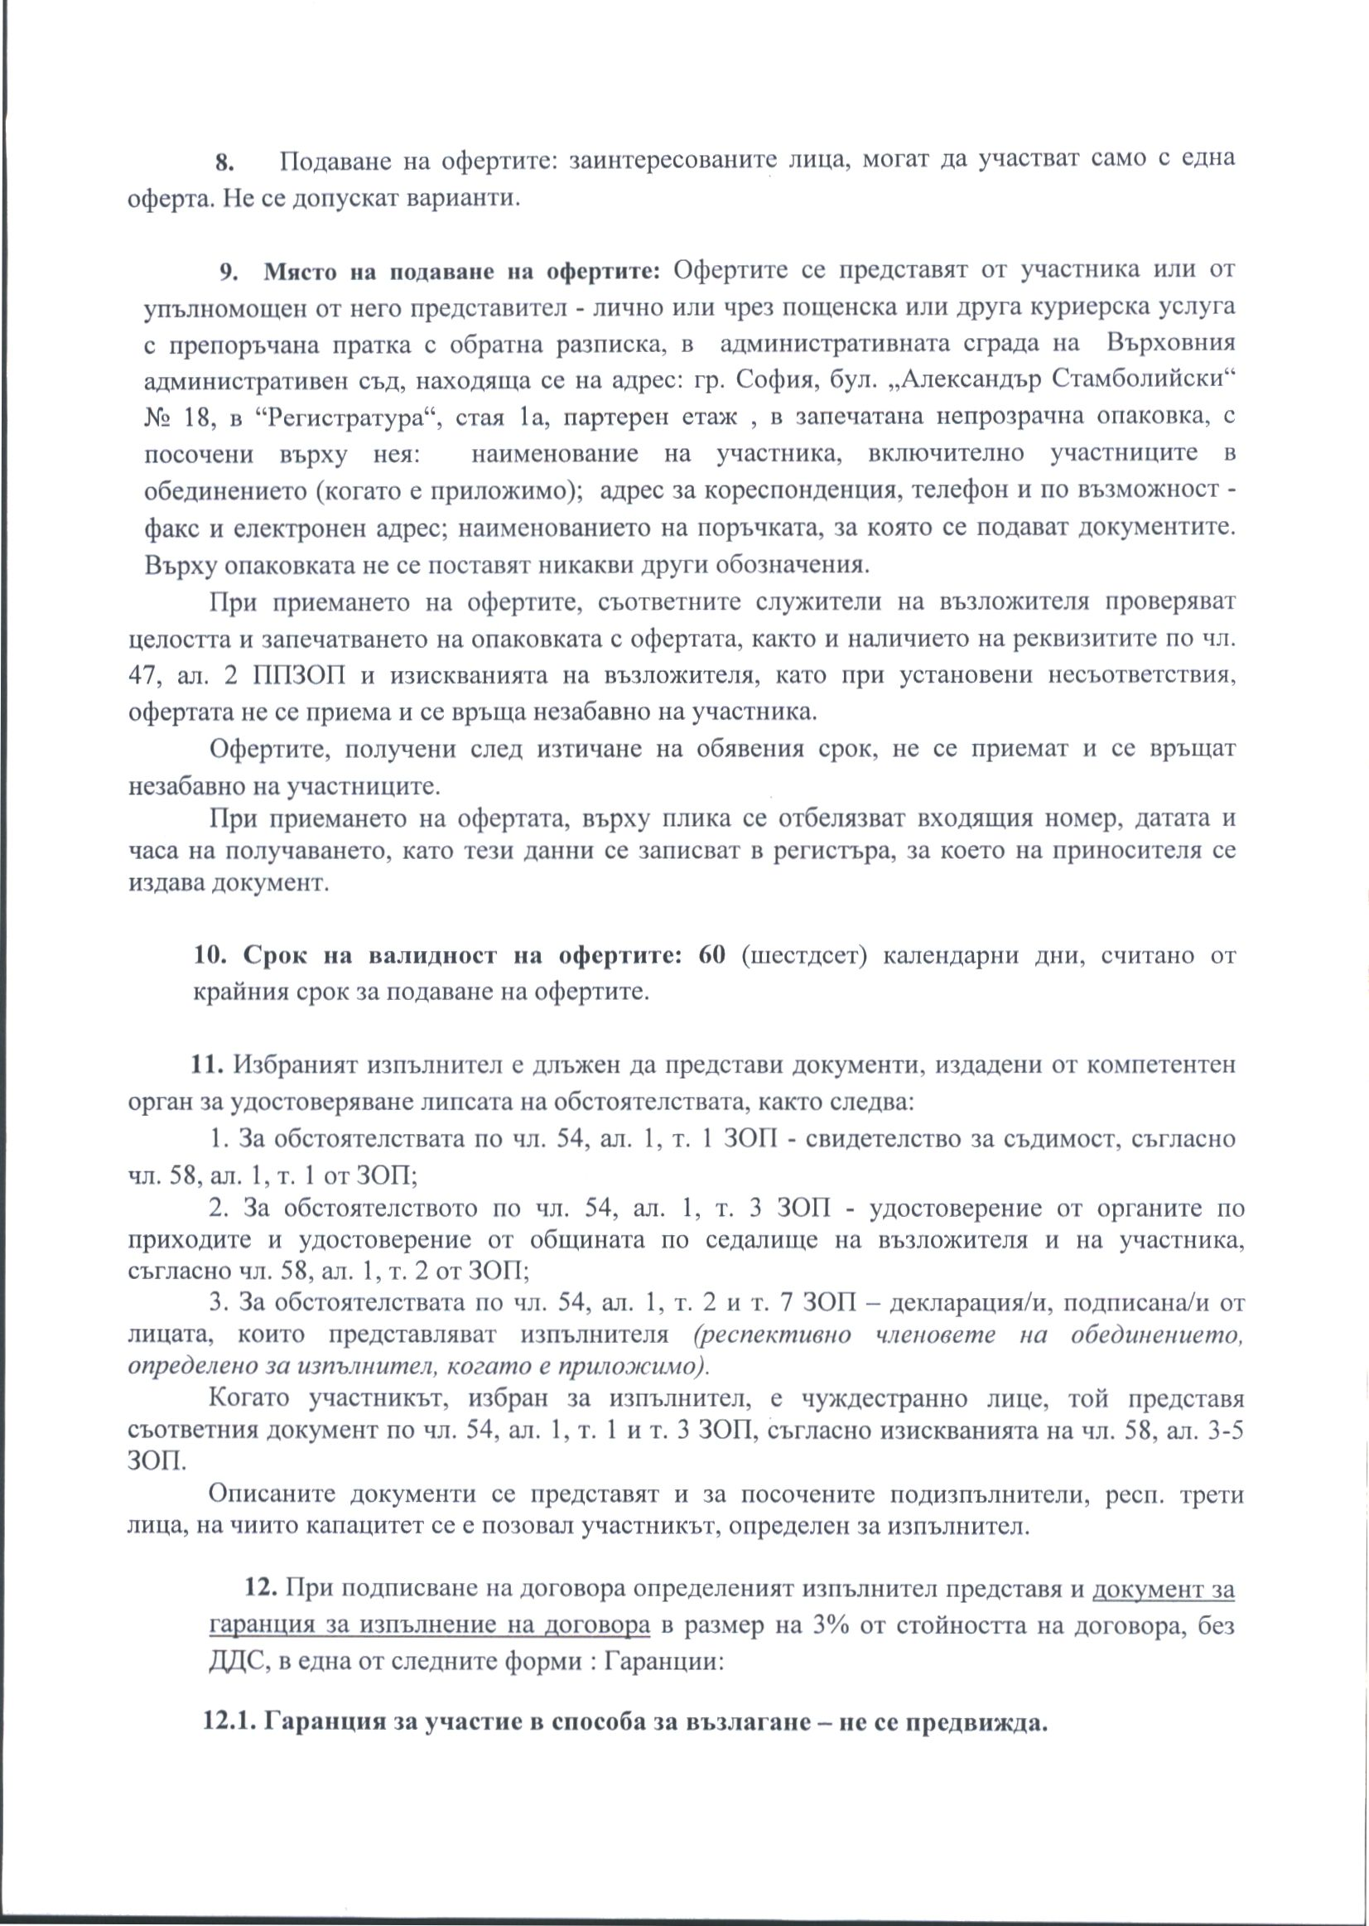
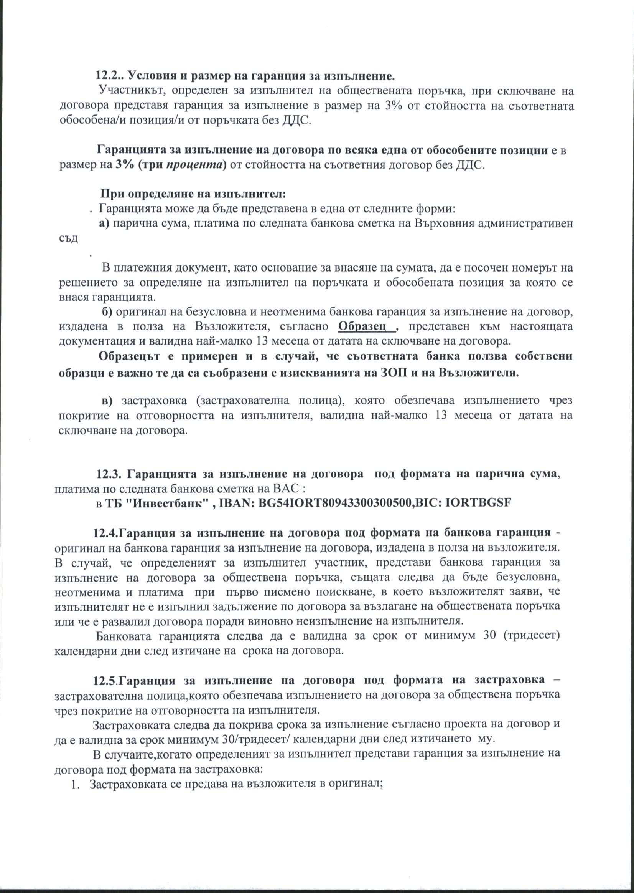

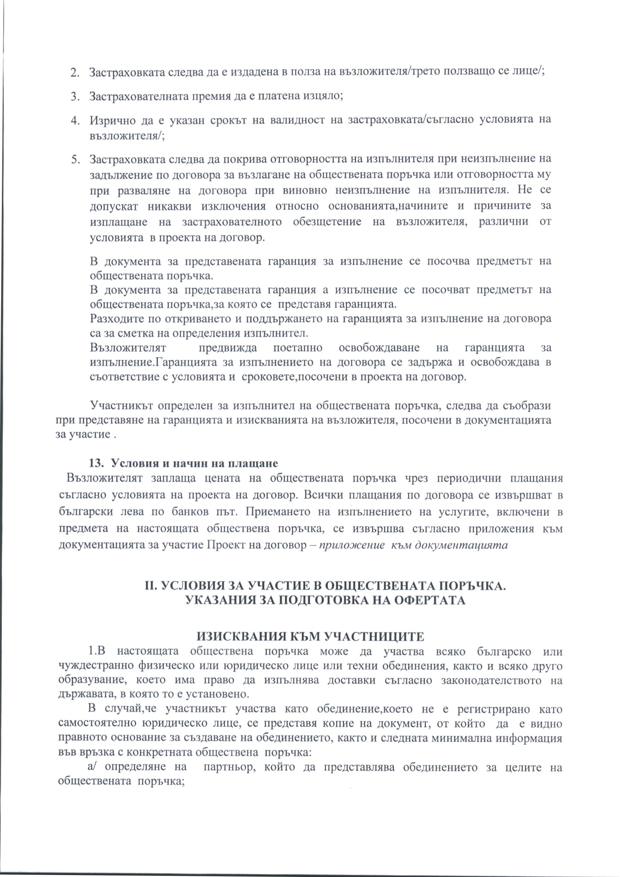

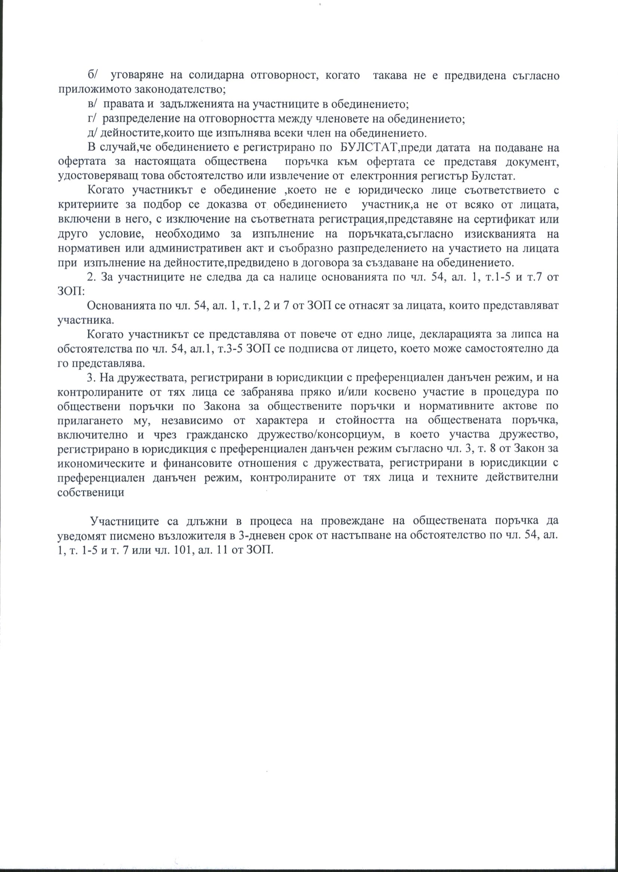

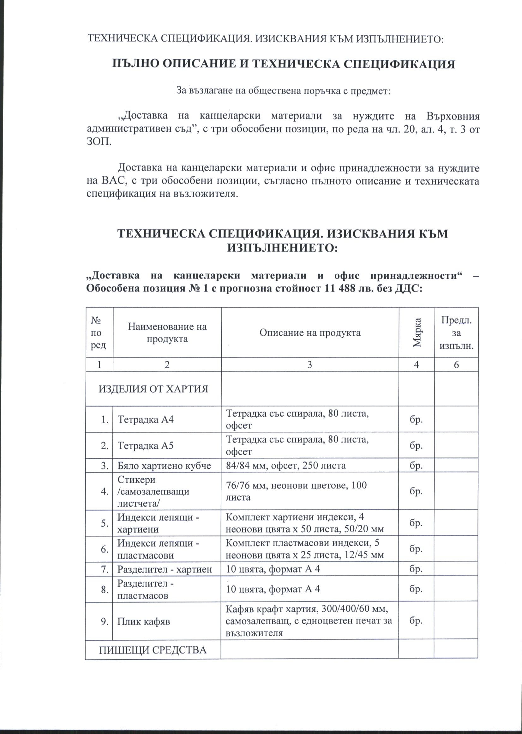

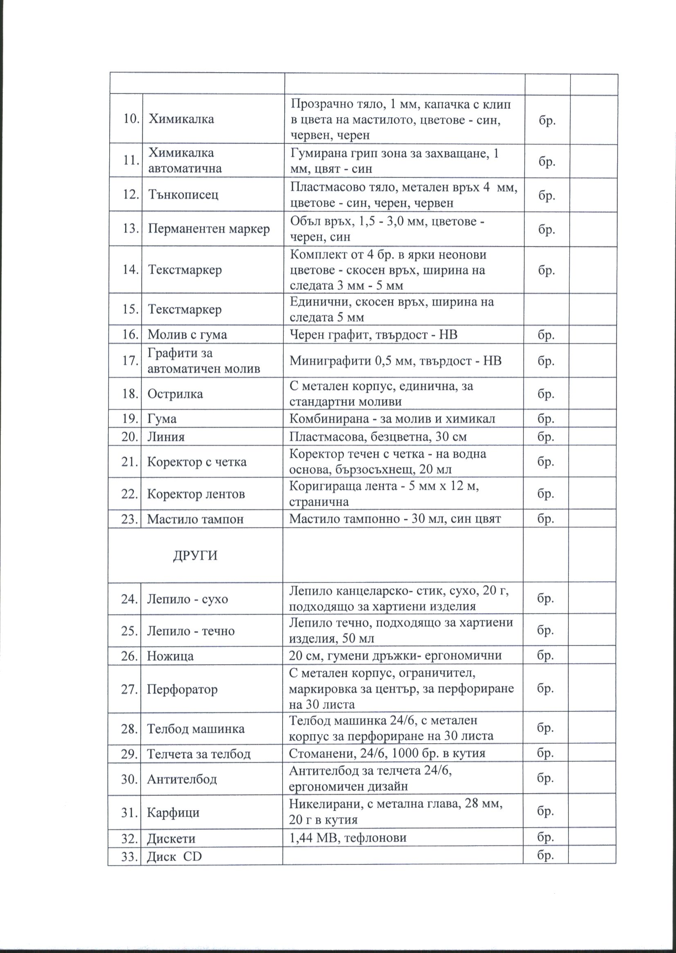

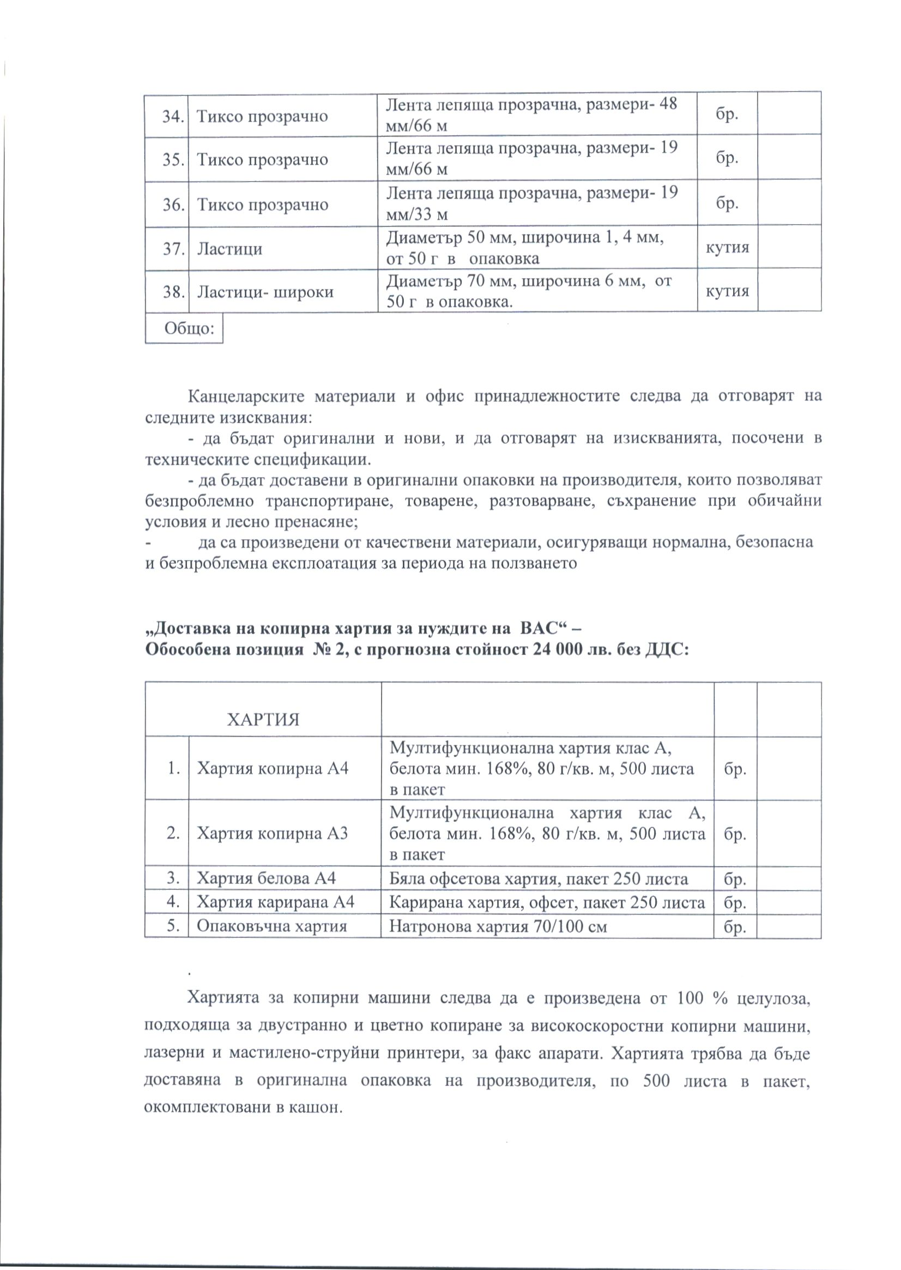

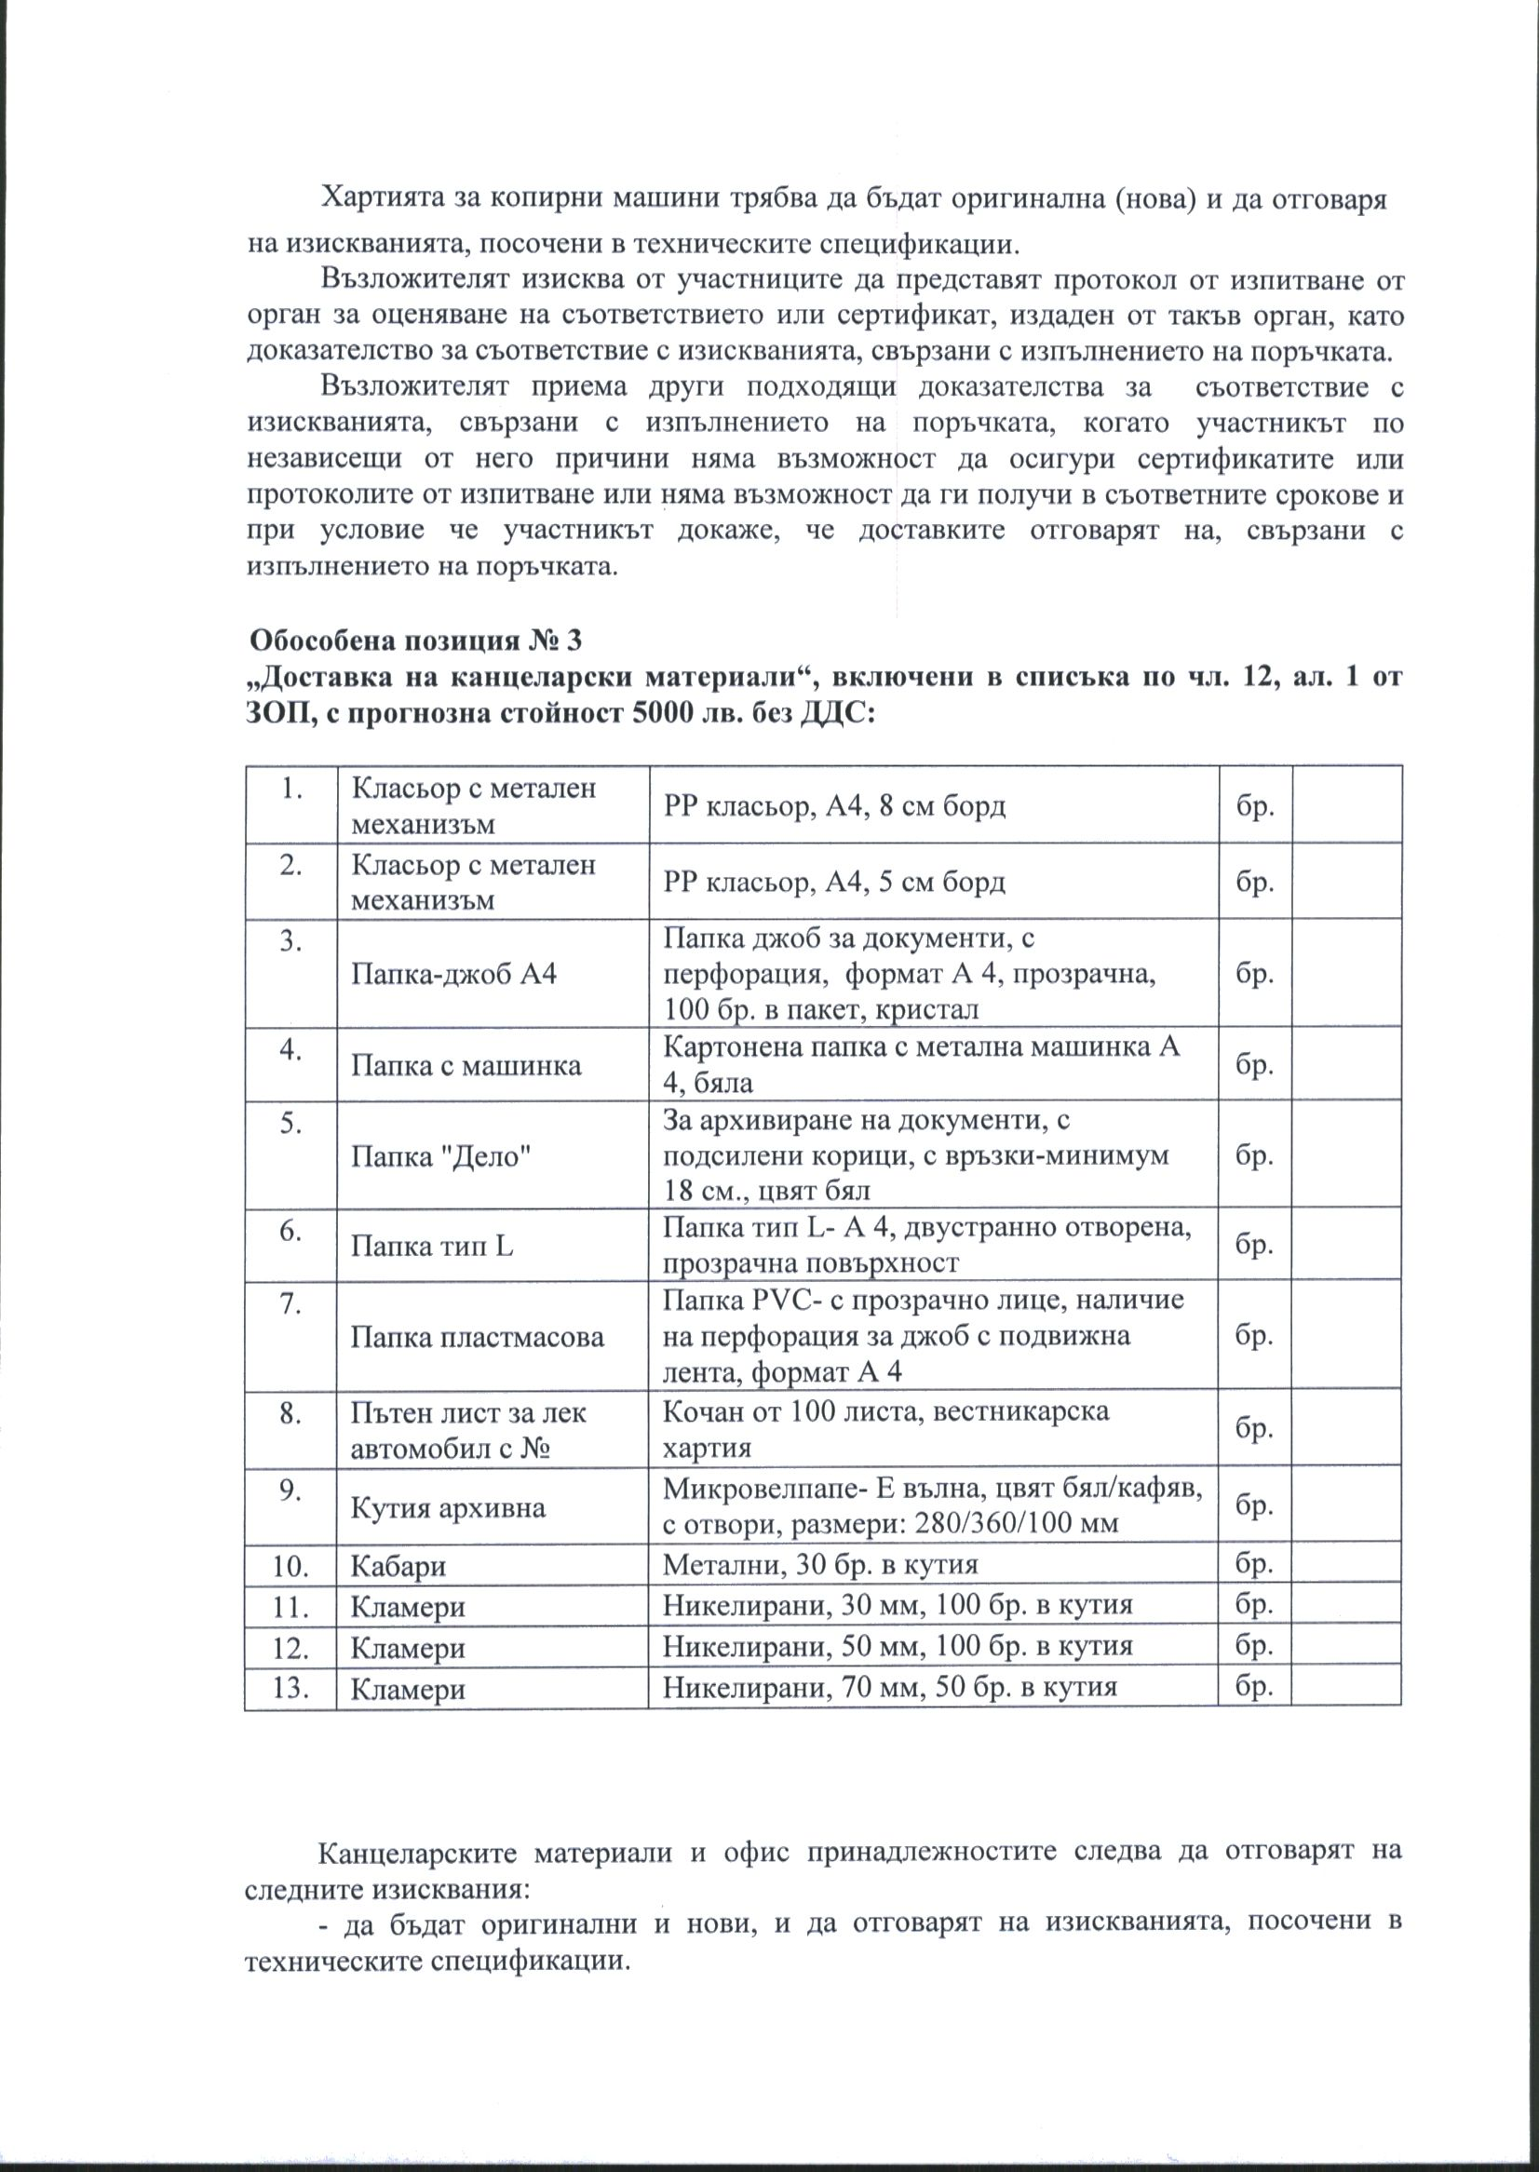

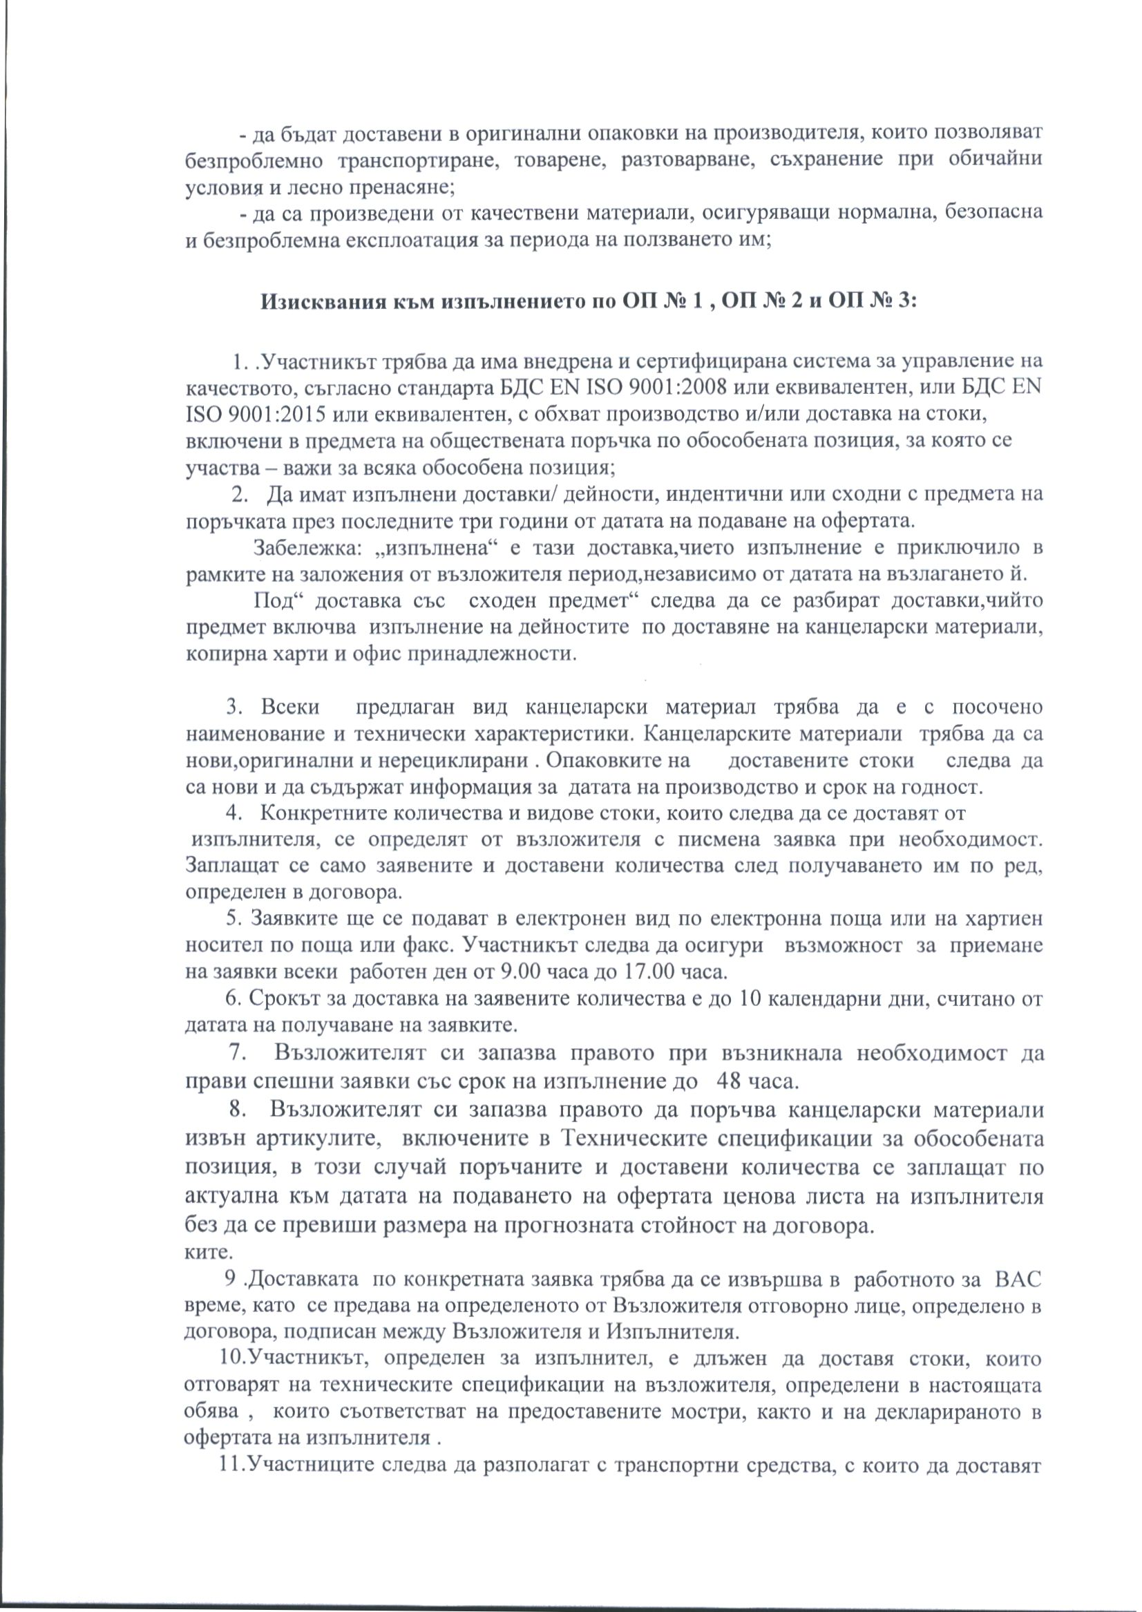

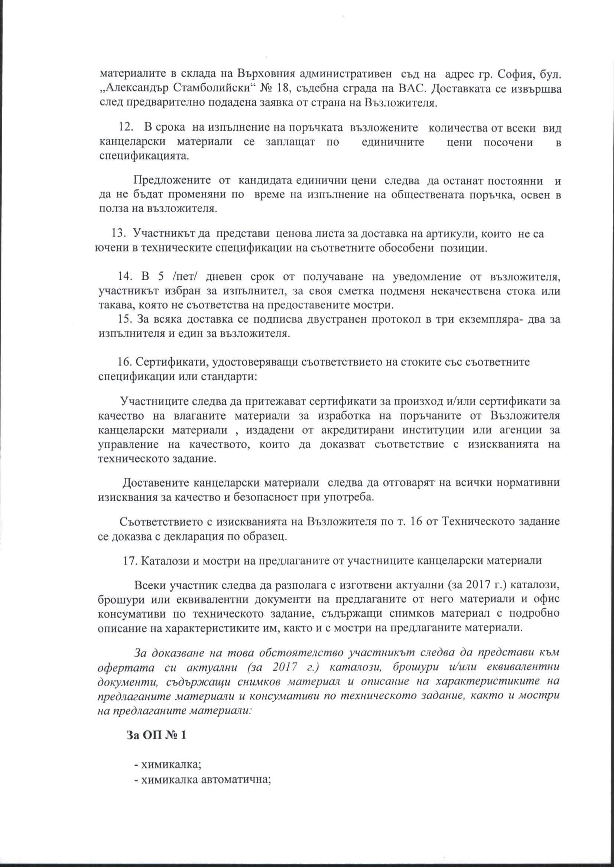
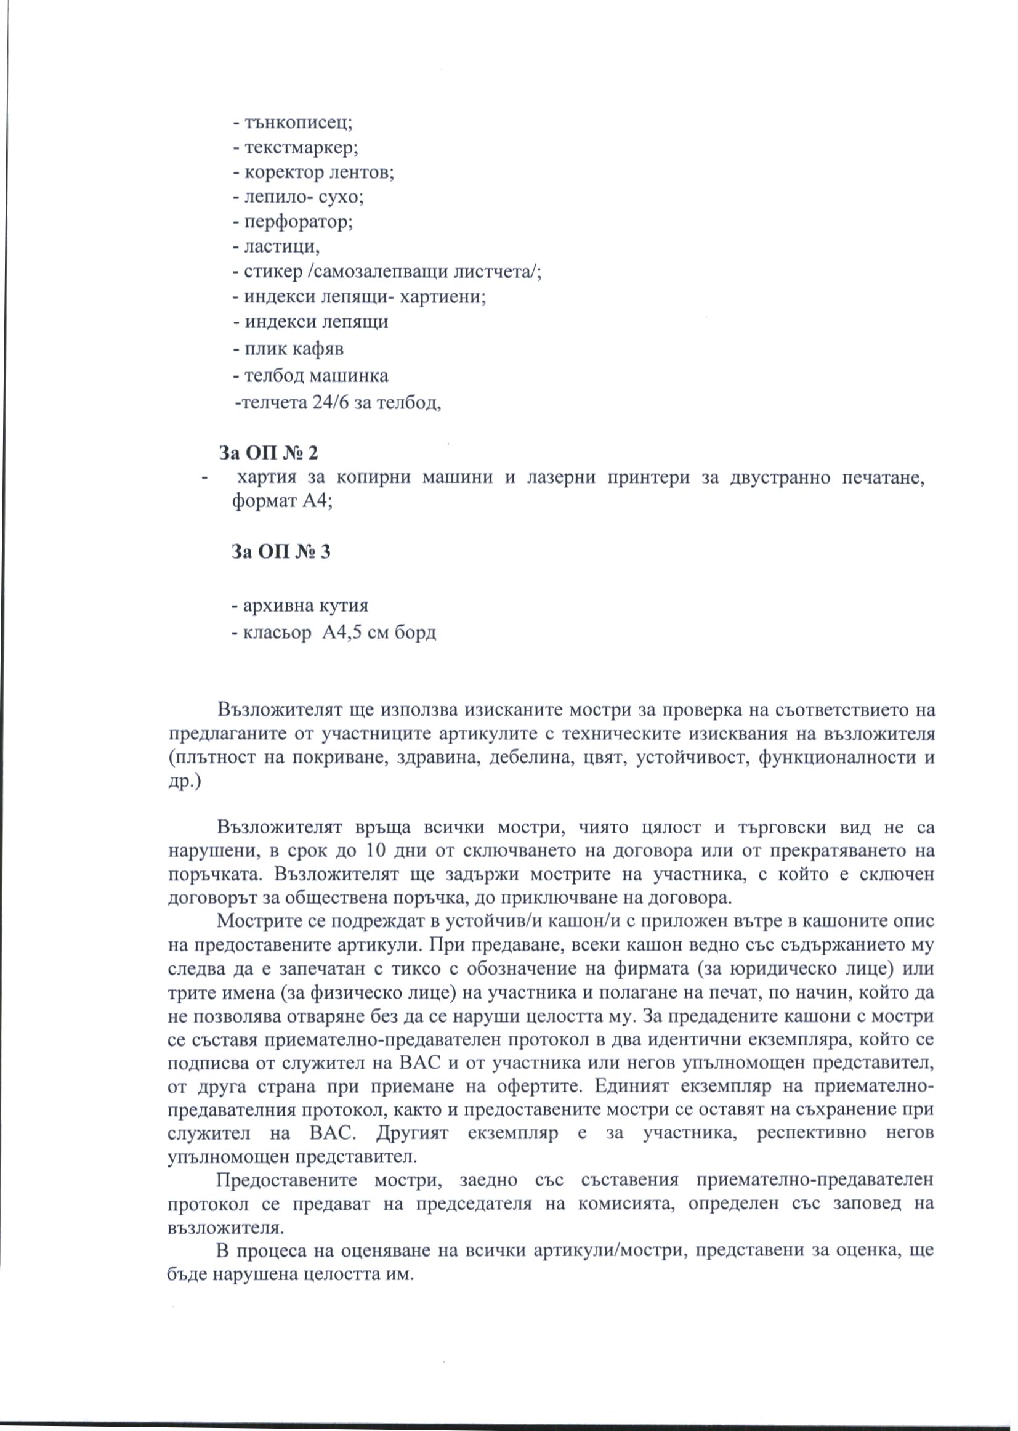

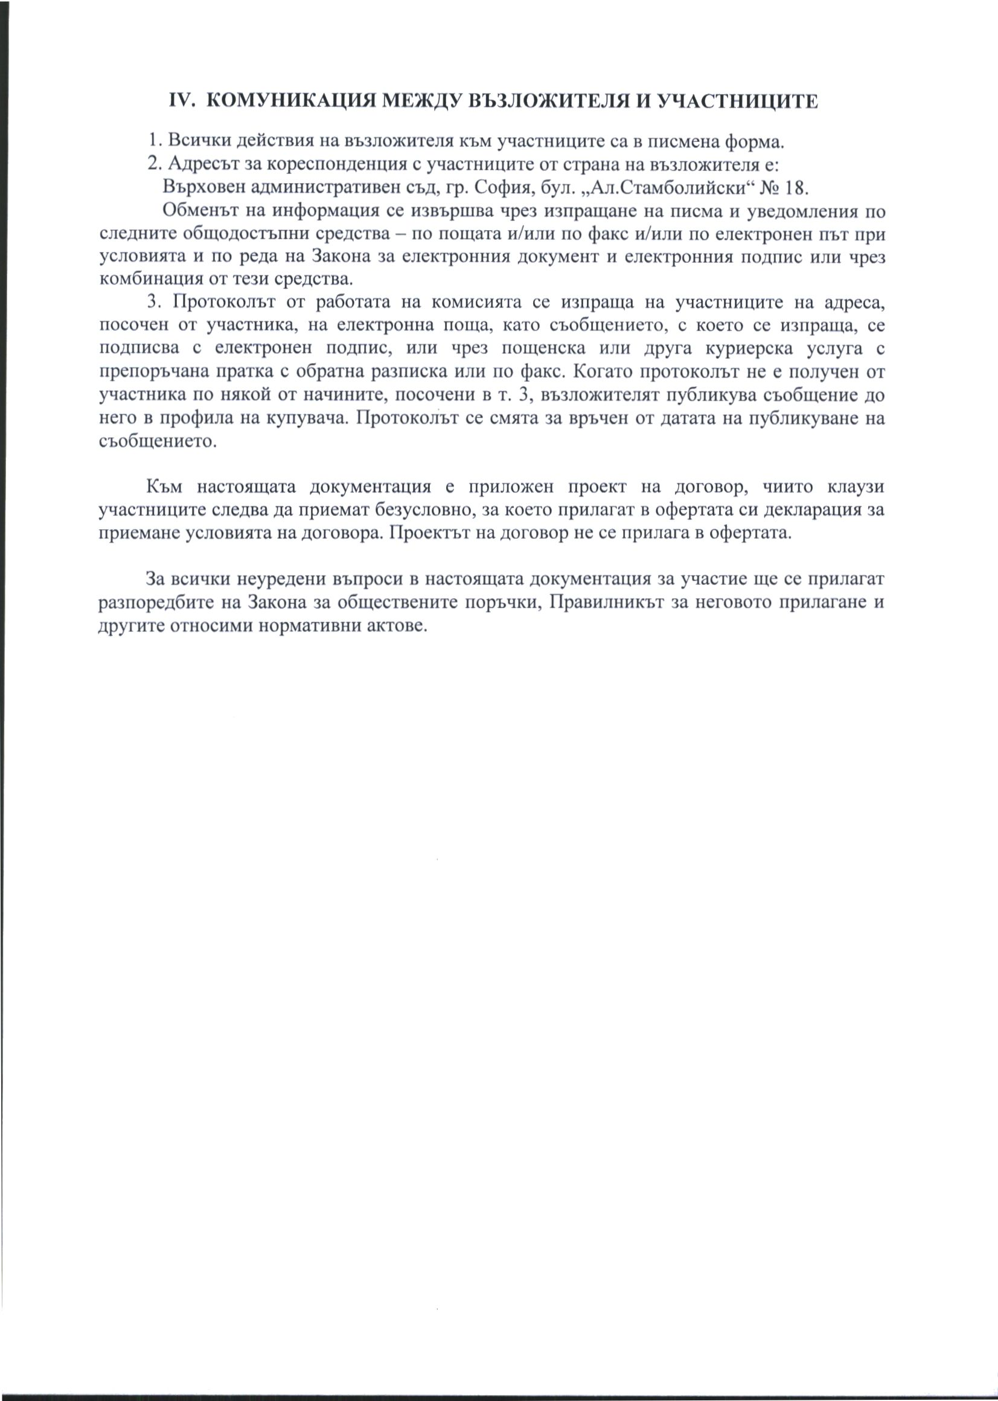

V. ОБРАЗЦИ НА ДОКУМЕНТИ И ПРИЛОЖЕНИЯ КЪМ ОБЯВАТА

Приложение № 3
ПРЕДСТАВЯНЕ НА УЧАСТНИК

в обществена поръчка чрез събиране на оферти с обява с предмет „……………………..“

обособена позиция ………………………………..

Административни сведения
Наименование на участника:
ЕИК/БУЛСТАТ/ЕГН
(или друга идентифицираща информация в съответствие със законодателството на държавата, в която участникът е установен)
Седалище:
– пощенски код, населено място:
– ул./бул. №, блок №, вход, етаж:

Адрес за кореспонденция:
– пощенски код, населено място:
– ул./бул. №, блок №, вход, етаж:
Телефон:
Факс:
E-mail адрес:
(в случай че участникът е обединение, информацията се попълва за всеки участник в обединението, като се добавя необходимият брой полета)

Лица, представляващи участника по учредителен акт:
(ако лицата са повече от едно, се добавя необходимият брой полета)

Трите имена, ЕГН, лична карта №, адрес

Трите имена, ЕГН, лична карта №, адрес
Участникът се представлява заедно или поотделно (невярното се зачертава) от следните лица:
1....................................
2....................................
Данни за банковата сметка:
Обслужваща банка:…………………… IBAN......................................................... BIC............................................................. Титуляр на сметката:.................................
Дата ………………………
Име и фамилия …………………………..
Подпис на лицето (и печат) …………………………

Приложение № 3.1
ЗАЯВЛЕНИЕ ЗА УЧАСТИЕ
в обществена поръчка чрез събиране на оферти с обява с предмет: „………..“
обособена позиция …………………………..
ОТ
Участник: ......................................................................................................................;
Адрес: .............................................................................................................................;
Тел.: .............., факс: .............;
ИН по ДДС: ..........................., ЕИК по БУЛСТАТ .....................................................;
Представлявано от .........................................................................................................

УВАЖАЕМИ ДАМИ И ГОСПОДА,

С настоящото декларираме:
- Запознати сме с условията, посочени в обявата.
- Приемаме изцяло, без резерви или ограничения всички условия на настоящата обществена поръчка.
- Относно критериите за подбор икономическият оператор заявява, че:

3.1. Изисквания за личното състояние:
 | Отговор:
Представляваното от мен дружество е регистрирано в юрисдикция с преференциален данъчен режим  Представляваното от мен дружество свързано с лица, регистрирани в юрисдикции с преференциален данъчен режим  Представляваното от мен дружество попада в изключението на чл. 4 Закона за икономическите и финансовите отношения с дружествата, регистрирани в юрисдикции с преференциален данъчен режим, свързаните с тях лица и техните действителни собственици.  Запознат съм с правомощията на възложителя по чл. 6, ал. 4 от Закона за икономическите и финансовите отношения с дружествата, регистрирани в юрисдикции с преференциален данъчен режим, свързаните с тях лица и техните действителни собственици, вр. §7, ал. 2 от Заключителните разпоредби на същия. | [] Да [] Не  [] Да [] Не  [……..]  (посочва се юрисдикцията с преференциален данъчен, с която е свързано дружеството)  [чл. 4, т. ….. ЗИФОДРЮПДРСЛТДС]  (посочва се изключението по в което попада)*  *Тази точка се попълва, ако дружеството е регистрирано в юрисдикция с преференциален данъчен режим или е свързано с лица, регистрирани в юрисдикции с преференциален данъчен режим.  [] Да [] Не

3.2. Годност:
Годност | Отговор:
Не се поставят изисквания
3.2. Икономическо и финансово състояние:
Икономическо и финансово състояние | Отговор:
Не се поставят изисквания
3.3. Технически и професионални способности:
Технически и професионални способности | Отговор:
Да е изпълнил, доставкa/и през последните три години, чийто предмет е еднакъв или сходен с предмета на обществената поръчка по обособената позиция, за която се участва, считано от датата на подаване на офертата.
  Описание | Суми | Дати | Получатели
За обществени поръчки за доставки:  Участникът ще достави мостри за стоките посочени в Приложение № 2 към настоящата обява. | [] Да [] Не

Стандарти за осигуряване на качеството и стандарти за екологично управление
Стандарти за осигуряване на качеството и стандарти за екологично управление | Отговор:
Да прилага системи за управление на качеството. Участникът трябва да има внедрена и сертифицирана система за управление на качеството, съгласно стандарта БДС EN ISO 9001:2008 или еквивалентен, или БДС EN ISO 9001:2015 или еквивалентен, с обхват производство и/или доставка на стоки, включени в предмета на обществената поръчка по обособената позиция, за която се участва.  Ако съответните документи са на разположение в електронен формат, моля, посочете: | [] Да [] Не  [……] [……]  (уеб адрес, орган или служба, издаващи документа, точно позоваване на документа): [……][……][……][……]

4. Подизпълнители
 | Отговор:
При изпълнението на горната обществена поръчка ще използва подизпълнители  Подизпълнител/и ще бъде/бъдат  Делът на участие на всички подизпълнители при изпълнение на поръчката ще бъде  Видът на работите, които ще бъдат извършвани от подизпълнители е, както следва: | [] Да [] Не  [……]  посочва се наименование на подизпълнителя  [……]*  (посочва се наименование на подизпълнителя и дял в проценти от общата стойност на поръчката, които ще бъдат изпълнение от него)  *да се използва колкото пъти е необходимо  [……]*  (посочва се наименование на подизпълнителя и видът на работите, които ще бъдат извършвани от него)  *да се използва колкото пъти е необходимо
(В случай, че участникът ще използва подизпълнители следва да се представи отделно за всеки от посочените подизпълнители надлежно попълнено и подписано от тях Заявление за участие, в което се посочва информацията, която се отнася за тях съобразно изискването на чл.66, ал.2 от ЗОП.)
(В случай, че обемът на определени данни е голям и не могат да се съберат в съответното поле от настоящото заявление, в което следва да бъдат посочени, същите могат да бъдат представени, като приложение – неразделна част към заявлението, като в съответното поле изрично се посочи, че съответните данни са приложени към заявлението.)

В случай, че бъдем определени за изпълнител на поръчката, съгласно чл. 67, ал. 6 от ЗОП, преди сключването на договора ще предостави актуални документи, удостоверяващи липсата на основанията за отстраняване от процедурата, както и съответствието с поставените критерии за подбор. Документите се представят и за подизпълнителите и третите лица, ако има такива.
Към настоящото Заявление за участие прилагаме:
Документи за доказване на предприетите мерки за надеждност, когато е приложимо;
Документите по чл. 37, ал. 4 от ППЗОП когато е приложимо.

Дата:…………2017 г. Подпис и печат
(име) (длъжност)
Приложение № 4

ПРЕДЛОЖЕНИЕ ЗА ИЗПЪЛНЕНИЕ НА ПОРЪЧКА НА СТОЙНОСТ ПО чл.20, ал.3 ОТ ЗАКОНА ЗА ОБЩЕСТВЕНИТЕ ПОРЪЧКИ

/ Важи за обособени позиции № 1 и №2/

с предмет: „Доставка на канцеларски материали за нуждите на Върховния административен съд“, по три обособени позиции, както следва: : Обособена позиция № 1 „Доставка на канцеларски материали и офис принадлежности“ ; Обособена позиция № 2 –„ Доставка на копирна хартия“,Обособена позиция № 3„Доставка на канцеларски материали, включени в списъка по чл.12,ал.1,т.1 от ЗОП“.

за обособена позиция № …
ОТ
Участник: .................................................................................................................... (пълно наименование на участника и правно-организационната му форма);
Адрес: .............................................................................................................;
Тел.: .............., факс: .............;
ИН по ДДС: ..........................., ЕИК по БУЛСТАТ ................................;
Представлявано от .........................................................................................
(собствено, бащино, фамилно име, ЕГН и длъжност на представляващия участника, адрес за кореспонденция)

УВАЖАЕМИ ДАМИ И ГОСПОДА,
С настоящото декларираме:
Запознати сме с условията, посочени в Обявата за събиране на оферти.
Приемаме изцяло, без резерви или ограничения всички условия на настоящата обществена поръчка.
В случай, че бъдем избрани за изпълнител на обществената поръчка, заявяваме че:
Задължаваме се да доставяме стоки, които:
- ще бъдат оригинални и нови отговарящи на изискванията, посочени в техническите спецификации определени в техническите спецификации на възложителя, и които съответстват на предоставените мостри, когато за съответната стока е представена такава;
- ще бъдат доставени в оригинални опаковки на производителя, които позволяват безпроблемно транспортиране, товарене, разтоварване, съхранение при обичайни условия и лесно пренасяне;
- ще са произведени от качествени материали, осигуряващи нормална, безопасна и безпроблемна експлоатация за периода на ползването им;
Предлагаме срок на изпълнение на поръчката: 12 (дванадесет) месеца, считано от определената в договора дата.
Конкретните количества и видове стоки, които следва да се доставят от нас ще се определят от възложителя с писмена заявка при необходимост.
Съгласни сме да се заплащат само заявените и доставени количества след получаването им по ред определен в договора.
Съгласни сме срокът за доставка на заявените количества да е до 5 работни дни, считано от датата на получаване на заявките.

Съгласни сме, заявките да се подават в електронен вид по електронна поща или на хартиен носител по поща или факс.
Ще осигурим възможност за приемане на заявки всеки работен ден от 09.00 часа до 17.00 часа.
Заявяваме, че доставката по конкретна заявка ще се извършва всеки работен ден от 09.00 часа до 17.00 часа и ще предава на определено от Възложителя лице, след предварително уговорен за това час.
Заявяваме, че в 5 / пет / дневен срок от получаване на уведомление от възложителя, за своя сметка ще подменяме некачествена стока или такава, която не съответства на предоставените мостри.
Заявяваме, че сме съгласни за всяка доставка да се подписва двустранен протокол в три екземпляра- два за изпълнителя и един за възложителя.
Заявяваме, че сме съгласни Възложителят да поръчва канцеларски материали и офис принадлежности извън включените в списъците по ОП 1 (Таблица № 1 ) в този случай поръчаните и доставени количества се заплащат по актуална към датата на подаването на офертата ни ценова листа без да се превиши размера на прогнозната стойност на договора.
Предлагаме доставката на следните артикули, съгласно посочената от Вас спецификация: (Техническа спецификация)
 | ЗАЯВКА ЗА КАНЦЕЛАРСКИ МАТЕРИАЛИ ЗА 2017Г.
No по ред | Вид материал – Описание Търговска номенклатура |  | Количество | Предлагам марка/ модел на съответния артикул
 | Всичко:
Място на изпълнение на поръчката: Доставките се извършват в склада на възложителя, както следва:
- Административната сграда на ВАС, гр.. София, бул. „Александър Стамболийски“, № 18.

Други предложения и/или условия за изпълнение на услугата: ...........................................................................................................................................
Дата:…………2017 г. Представляващ:………………………
(трите имена, подпис и печат)
Приложение №4.1
ПРЕДЛОЖЕНИЕ ЗА ИЗПЪЛНЕНИЕ НА ПОРЪЧКА НА СТОЙНОСТ ПО чл.20, ал.3 ОТ ЗАКОНА ЗА ОБЩЕСТВЕНИТЕ ПОРЪЧКИ

с предмет: „Доставка на канцеларски материали за нуждите на Върховния административен съд“, по три обособени позиции, както следва: : Обособена позиция № 1 „Доставка на канцеларски материали и офис принадлежности“ ; Обособена позиция № 2 –„ Доставка на копирна хартия“,Обособена позиция № 3„Доставка на канцеларски материали, включени в списъка по чл.12,ал.1,т.1 от ЗОП“.

за обособена позиция № 2 – Доставка на копирна хартия“,

ОТ
Участник: ....................................................................................................... (пълно наименование на участника и правно-организационната му форма);
Адрес: .............................................................................................................;
Тел.: .............., факс: .............;
ИН по ДДС: ..........................., ЕИК по БУЛСТАТ ................................;
Представлявано от .........................................................................................
(собствено, бащино, фамилно име, ЕГН и длъжност на представляващия участника, адрес за кореспонденция)

УВАЖАЕМИ ДАМИ И ГОСПОДА,

С настоящото декларираме:
Запознати сме с условията, посочени в Обявата за събиране на оферти.
Приемаме изцяло, без резерви или ограничения всички условия на настоящата обществена поръчка.
В случай, че бъдем избрани за изпълнител на обществената поръчка, заявяваме че:
Доставената копирна хартия:
-ще бъде произведена от 100 % целулоза, подходяща за двустранно и цветно копиране за високоскоростни копирни машини, лазерни и мастилено-струйни принтери, за факс апарати.
-ще бъде доставяна в оригинална опаковка на производителя, по 500 листа в пакет, окомплектовани в кашон.
-ще бъде оригинална и нова, и ще отговаря на изискванията, посочени в техническите спецификации.
Предлагаме срок на изпълнение на поръчката: 12 (дванадесет) месеца, считано от датата на подписване на договора за възлагане.
Конкретните количества и видове стоки, които следва да се доставят от нас ще се определят от възложителя с писмена заявка при необходимост.
Съгласни сме да се заплащат само заявените и доставени количества след получаването им по ред определен в договора.
Съгласни сме срокът за доставка на заявените количества да е до 5 работни дни, считано от датата на получаване на заявките.
Задължаваме се да доставяме стоки, които отговарят на техническите спецификации на възложителя, определени в настоящата обява, и които съответстват на предоставените мостри.
Съгласни сме, че посочените в техническата спецификация количества, са прогнозни и могат да се коригират в хода на изпълнение на поръчката до размера на прогнозната стойност на поръчката по съответната позиция.
Съгласни сме, заявките да се подават в електронен вид по електронна поща или на хартиен носител по поща или факс.
Ще осигурим възможност за приемане на заявки всеки работен ден от 09.00 часа до 17.00 часа.
Заявяваме, че доставката по конкретна заявка ще се извършва всеки работен ден от 09.00 часа до 17.00 часа и ще предава на определено от Възложителя лице, след предварително уговорен за това час.
Заявяваме, че в 5 / пет / дневен срок от получаване на уведомление от възложителя, за своя сметка ще подменяме некачествена стока или такава, която не съответства на предоставените мостри.
Заявяваме, че сме съгласни за всяка доставка да се подписва двустранен протокол в три екземпляра- два за изпълнителя и един за възложителя.
Заявяваме, че сме съгласни Възложителят да поръчва копирна хартия извън включените в списъците по ОП 2 – (Таблица 2), в този случай поръчаните и доставени количества се заплащат по актуална към датата на подаването на офертата ценова листа без да се превиши размера на прогнозната стойност на договора.
Предлагаме доставката на следните артикули, съгласно посочената от Вас спецификация:

Вид стоки  Търговска номенклатура | Минимални изисквания | Предложение на участника

Място на изпълнение на поръчката: Доставките се извършват франко склада на възложителя, както следва:
- Административната сграда на Върховния административен съд- гр.София, бул. „Александър Стамболийски „№18

Други предложения и/или условия за изпълнение на услугата: ......................................................................................................................................................................................................................................................................................
ВНИМАНИЕ: Участниците попълват, подписват и подпечатват Техническото предлежение, без да посочват цени.

Приложение:
Протокол от изпитване от орган за оценяване на съответствието или сертификат, издаден от такъв орган, като доказателство за съответствие с изискванията, свързани с изпълнението на поръчката.

Дата:…………2017 г. Представляващ:………………………
(трите имена, подпис и печат)
Приложение №5
ДЕКЛАРАЦИЯ
по чл. 39, ал.3 , т.1, буква „в” от ППЗОП
за съгласие с клаузите на приложения проект на договор

Долуподписаният /ата/: ....................................................................
(собствено, бащино, фамилно име)
с ЕГН: ......................., в качеството си на ...........................................,
(длъжност)
на участник ..........................................................ЕИК..........................................
(наименование на участника)
в обществена поръчка чрез събиране на оферти с обява с предмет: ……………… за обособена позиция ……,

Д Е К Л А Р И Р А М, ЧЕ:

съм запознат/а с проекта на договора за възлагане на обществената поръчка за обособена позиция ……, приемам го без възражения и ако участникът, когото представлявам, бъде определен за изпълнител, ще сключа договора изцяло в съответствие с проекта, приложен към обявата за подаване на оферти.

Дата: .............................. Декларатор: ......................
/подпис и печат/

Приложение №6

Д Е К Л А Р А Ц И Я
ЗА СРОК НА ВАЛИДНОСТ НА ОФЕРТАТА

Долуподписаният /ата/: ........................................................................
(собствено, бащино, фамилно име)
с ЕГН: ......................., в качеството си на ...........................................,
(длъжност)
на участник ..........................................................ЕИК..........................................
(наименование на участника)
в обществена поръчка чрез събиране на оферти с обява с предмет: ………………за обособена позиция ……,

Д Е К Л А Р И Р А М, ЧЕ:

сме съгласни валидността на нашата оферта да бъде ................. (не по-рано от 60 дни от крайния срок за подаване на офертата).

Дата: .............................. Декларатор: ....................
/подпис и печат/

Приложение № 7
БАНКОВА ГАРАНЦИЯ За ИЗПЪЛНЕНИЕ НА ДОГОВОР
(ОБРАЗЕЦ)

Известени сме, че нашият КЛИЕНТ, ……………………………
/наименование и адрес на участника/
наричан за краткост по-долу ИЗПЪЛНИТЕЛ, с утвърден протокол № .................................../.............................г. /посочва се дата на Протокол на комисията за разглеждане и оценка на получените оферти и за класирането на участниците/ е класиран на първо място в обществена поръчка по ЗОП, с предмет: ……………………………………..“, с което е определен за ИЗПЪЛНИТЕЛ на посочената обществена поръчка.
Също така сме информирани, че в съответствие с условията на процедурата, разпоредбите на Закона на обществените поръчки при подписването на Договора за възлагането на обществена поръчка, ИЗПЪЛНИТЕЛЯТ следва да представи на Вас, в качеството Ви на ВЪЗЛОЖИТЕЛ на горепосочената поръчка, банкова гаранция за изпълнение, открита във Ваша полза, за сумата в размер на 3 % (три процента) от стойността на договора без ДДС, възлизащ на …………………………………………….., за да гарантира предстоящото изпълнение на задълженията си, в съответствие с договорените условия.
Като се има предвид гореспоменатото, ние (банка) ....................... (наименование и адрес на банката) с настоящото поемаме неотменимо и безусловно задължение да Ви заплатим по посочената от Вас банкова сметка, всяка сума, предявена от Вас, но общия размер на които не надвишават сумата от: ……..(посочва се цифром и словом стойността и валутата на гаранцията)
в срок до 3 /три/ работни дни след получаването на първо Ваше писмено искане, съдържащо Вашата декларация, че ИЗПЪЛНИТЕЛЯТ не е изпълнил някое от договорните си задължения.
Вашето искане за усвояване на суми по тази гаранция е приемливо и ако бъде изпратено до нас от обслужващата Ви банка, по електронен път при спазване на разпоредбите в Закона за електронния документ и електронния подпис или чрез препоръчана поща. Вашето искане ще се счита за отправено след постъпване на Вашата писмена молба за плащане на посочения по-горе адрес.
Настоящата банкова гаранция влиза в сила от .......... и е валидна до ....................... и изтича изцяло и автоматично, в случай че до ......... часа на ........................ (дата) искането Ви, предявено при горепосочените условия, не е постъпило в ...................... (банка). След тази дата ангажиментът ни се обезсилва, независимо дали оригиналът на банковата гаранция ни е върнат или не.
Гаранцията трябва да ни бъде изпратена обратно веднага, след като вече не е необходима или нейната валидност е изтекла, което от двете събития настъпи по-рано.
Гаранцията е лично за Вас и не може да бъде прехвърляна.

Дата:……………2017 г. Подпис и печат:.........................
гр....................... (на банката)

Приложение № 10
Д Е К Л А Р А Ц И Я
За отсъствие на обстоятелствата по чл. 54, ал. 1, т. 1, 2 и 7 от
Закона за обществените поръчки

Долуподписаният /-ната/ …………………………………………………………..….., с лична карта № …………………………, издаденa на …………………….. от ………………….., с ЕГН ……………, в качеството ми на …………........(посочете длъжността) на………..........................(посочете наименованието на участник) в обществена поръчка с предмет: ………………………

Д Е К Л А Р И Р А М:

- Не съм осъден/а с влязла в сила присъда/реабилитиран съм за престъпление
(невярното се зачертава)
по чл. 108а, чл. 159а – 159г, чл. 172, чл. 192а, чл. 194 – 217, чл. 219 – 252, чл. 253 – 260, чл. 301 – 307, чл. 321, 321а и чл. 352 – 353е от Наказателния кодекс;

2. Не съм осъден/а с влязла в сила присъда/реабилитиран съм за престъпление,
(невярното се зачертава)
аналогично на тези по т. 1, в друга държава-членка или трета страна.

3. Не е налице конфликт на интереси, който не може да бъде отстранен.

Задължавам се при промяна на горепосочените обстоятелства писмено да уведомя Възложителя в 3-дневен срок от настъпването им.

……………………г. Декларатор: ……………………….
(дата на подписване) (подпис и печат)

Забележка: Декларацията се попълва съгласно изискванията на чл. 97, ал. 6 от ППЗОП, във връзка с чл. 40 от ППЗОП.
Приложение № 11
ДЕКЛАРАЦИЯ
по чл. 66, ал. 2 от Закона за обществените поръчки
за отсъствие на обстоятелствата по чл. 54, ал. 1, т. 3-5 от
Закона за обществените поръчки

Долуподписаният /-ната/ ………………………………………………………………., в качеството ми на …………........(посочете длъжността) на………..........................(посочете наименованието на участника) в обществена поръчка чрез събиране на оферти с обява с предмет………… по обособена позиция….

ДЕКЛАРИРАМ

1. Дружеството, което представлявам: има /няма задължения за данъци и задължителни
(невярното се зачертава)
осигурителни вноски по смисъла на чл. 162, ал. 2, т. 1 от Данъчно-осигурителния процесуален кодекс и лихвите по тях, към държавата и към общината по седалището на възложителя и на участника, или аналогични задължения, установени с акт на компетентен орган, съгласно законодателството на държавата, в която участникът е установен, или

- Не е налице неравнопоставеност в случаите по чл. 44, ал. 5 от ЗОП.

- Дружеството, което представлявам, не е представило документ с невярно съдържание, свързан с удостоверяване липсата на основания за отстраняване или изпълнението на критериите за подбор.

4. За дружеството, което представлявам не е установено, че не е предоставяло изискваща се информация, свързана с удостоверяване липсата на основания за отстраняване или изпълнението на критериите за подбор.

Задължавам се при промяна на горепосочените обстоятелства писмено да уведомя Възложителя в 3-дневен срок от настъпването им.

…………………2017 г. Декларатор: ……………………….........
(дата на подписване) (подпис и печат)

Забележка: При деклариране на обстоятелствата следва да бъдат спазени изискванията на чл. 97, ал. 6, изр. второ от ППЗОП.

Приложение № 13
/ Важи за обособена позиция №1 №2 и №3 /

ЦЕНОВО ПРЕДЛОЖЕНИЕ

За изпълнение на обществена поръчка по Глава 26 от ЗОП с предмет: Доставка на канцеларски материали за нуждите на Върховния административен съд“, по три обособени позиции, както следва: : Обособена позиция № 1 „Доставка на канцеларски материали и офис принадлежности“ ; Обособена позиция № 2 –„ Доставка на копирна хартия“,Обособена позиция № 3„Доставка на канцеларски материали, включени в списъка по чл.12,ал.1,т.1 от ЗОП“.

за обособена позиция № ………………………………..

ОТ

Участник: ....................................................................................................... (пълно наименование на участника и правно-организационната му форма);

Адрес: ..............................................Тел.: .............., факс: .............;

ИН по ДДС: ..........................., ЕИК по БУЛСТАТ ................................;

Представлявано от .........................................................................................

(собствено, бащино, фамилно име, ЕГН и длъжност на представляващия участника, адрес за кореспонденция)

УВАЖАЕМИ ДАМИ И ГОСПОДА,

След като се запознахме с изискванията и условията, посочени в обявата за събиране на оферти сме съгласни да изпълним доставките, предмет на обществената поръчка, предлагаме на вниманието Ви следното ценово предложение:

No по ред | Вид стоки – Описание | Количество /пакет/бр./ | Предлагана  единична цена за единична мярка без ДДС | Предлагана единична цена за мярка с ДДС
No по ред | Търговска номенклатура | Количество /пакет/бр./ | Предлагана  единична цена за единична мярка без ДДС | Предлагана единична цена за мярка с ДДС
1
2 | .

Общата предлагана цена за доставка на артикулите, посочени в таблицата, е ……………../…………../ лева без включен ДДС. (словом)
Декларирам, че предлаганите цени на артикулите са крайни и в тях са включени всички разходи, свързани с тяхната доставка и окомплектоване до посоченото от Възложителя място за доставка.

Всички посочени цени са в лева (BGN) без данък върху добавената стойност (ДДС).

Декларирам, че всички единични цени ще са валидни за срока на действие на договора.

Забележка: При констатирането на аритметични грешки се спазват следните правила:
- При различия между сумите, изразени с цифри и думи, за вярно се приема словесното изражение на сумата;
- В случай че общата цена не съответства на произведението от единичната цена и количеството, участникът се отстранява от участие;
- В случай че общата предлагана цена не съответства на сбора от произведенията между единичната цена и количеството, участникът се отстранява от участие.

Приложение:
Ценови каталог/оферта

Дата:…………2017 г. ……………………………………
(трите имена, подпис и печат)

Приложение № 14

Проект!/важи за всички обособени позиции/

Д О Г О В О Р

№……………

Днес, ……….....2017 г. в гр. София, на основание чл. 194 от Закона за обществените поръчки, се сключи настоящия договор между страните, както следва:
1. Върховен административен съд на Република България, с административен адрес гр.София,бул.“Александър Стамболийски“ № 18,с ИН по ДДС № BG121267370, ЕИК по БУЛСТАТ 121267370, представлявано от Георги Колев- Председател на ВАС и Соня Миткова - Главен счетоводител на ВАС, наричан по-долу за краткост ВЪЗЛОЖИТЕЛ
и
2. …………………….., ……………………. със седалище и адрес на управление……………….. , представлявано ……………… - управител, наричано за краткост ИЗПЪЛНИТЕЛ, от друга страна за следното.
I. ПРЕДМЕТ НА ДОГОВОРА
Чл. 1. ВъзложителяТ възлага, а ИЗПЪЛНИТЕЛЯТ приема да извърши доставка на канцеларски материали за нуждите на Върховния административен съд, съобразно Предложение за изпълнение на поръчката на ИЗПЪЛНИТЕЛЯ (Приложение № 1), неразделна част от договора, и в съответствие с изискванията на настоящия договор.

II. КАЧЕСТВО
Чл. 2. (1) Качеството на стоките по чл. 1 следва да отговаря на техническите параметри, описани в Предложението за изпълнение на поръчката на ИЗПЪЛНИТЕЛЯ- Приложение № 1.
(2) ИЗПЪЛНИТЕЛЯТ е длъжен да доставя стоки, които съответстват на предоставените мостри, когато за съответните артикули са предвидени такива.

III. ЦЕНА
Чл. 3. (1) Цената на артикулите, предмет на договора е крайна и в нея са включени всички разходи, свързани с окомплектоването и доставката до посоченото от Възложителя място, съгласно представеното ценово предложение на ИЗПЪЛНИТЕЛЯ - Приложение № 2, неразделна част от договора.
(2) Цената на доставката е определена в лева без включен ДДС и не подлежи на завишение през периода на изпълнение на договора.
(3) Стойността на договора е в размер до ………………. лв. (………………………… ) лева без вкл. ДДС;

ІV. УСЛОВИЯ И НАЧИН НА ПЛАЩАНЕ
Чл. 4. (1) Начин на плащане – плащането ще се извършва след доставката на заявените материали по банков път, с платежно нареждане в български лева. Плащането се осъществява по следната банкова сметка на ИЗПЪЛНИТЕЛЯ:
Банка: ……………………….
(2) ИЗПЪЛНИТЕЛЯТ издава фактура в оригинал в срок до 3 (три) работни дни от изпълнение на заявената доставка. Изпълнението на доставката до мястото за изпълнение сe доказва с приемно-предавателен протокол, подписан от представители на ВЪЗЛОЖИТЕЛЯ и ИЗПЪЛНИТЕЛЯ, съставен в три еднакви оригинални екземпляра (два за ИЗПЪЛНИТЕЛЯ и един за ВЪЗЛОЖИТЕЛЯ). Към фактурата, ИЗПЪЛНИТЕЛЯТ прилага по един екземпляр от всеки от приемно-предавателните протоколи.

Чл. 5. (1) ВЪЗЛОЖИТЕЛЯТ заплаща цената по чл. 3, ал. 1 в срок до 15 (петнадесет) дни от представена фактура в оригинал, ведно с подписан приемно-предавателен протокол.
В случаите на чл. 5, ал. 3, ВЪЗЛОЖИТЕЛЯТ заплаща цената след представяне на фактура от подизпълнителя в оригинал, придружена с приемо-предавателен протокол по чл. 11, ал. 2, искане от подизпълнителя и становище, от което да е видно дали ИЗПЪЛНИТЕЛЯ оспорва плащанията или част от тях като недължими.
(2) ВЪЗЛОЖИТЕЛЯТ заплаща единствено действително доставените стоки и количества, отразени в приемо-предавателния протокол по чл.11, ал.1 или ал.2 от договора.
(3) Когато ИЗПЪЛНИТЕЛЯТ е сключил договор/договори за подизпълнение и частта от поръчката, която се изпълнява от подизпълнител, може да бъде предадена като отделен обект на изпълнителя или на възложителя, възложителят заплаща възнаграждение за тази част на подизпълнителя, въз основа на искане, отправено от подизпълнителя до възложителя чрез изпълнителя, който е длъжен да го предостави на възложителя в 15-дневен срок от получаването му.
(4) Към искането по ал. 3 изпълнителят предоставя на ВЪЗЛОЖИТЕЛЯ становище, от което да е видно дали оспорва плащанията или част от тях като недължими.
(5) ВЪЗЛОЖИТЕЛЯТ има право да откаже плащане по ал. 1, т.1 когато искането за плащане е оспорено, до момента на отстраняване на причината за отказа.

V. МЯСТО И СРОК НА ИЗПЪЛНЕНИЕ
Чл. 6. (1) Доставката на стоките се извършва на адреса на Върховния административен съд, съгласно Предложението за изпълнение на поръчката на ИЗПЪЛНИТЕЛЯ.
(2) Конкретните количества и видове стоки, които следва да се доставят от ИЗПЪЛНИТЕЛЯ се определят от ВЪЗЛОЖИТЕЛЯ с писмена заявка при необходимост. Заплащат се само заявените и доставени количества след получаването им по реда определен в договора.
(3) Срокът на договора е до 12 (дванадесет) месеца, считано от датата на подписване на договора или до изчерпване на финансовия ресурс по съответния договор.
(4) ИЗПЪЛНИТЕЛЯТ се задължава да доставя стоките, предмет на договора, в срок до 5 (пет) работни дни от получаването на заявка от ВЪЗЛОЖИТЕЛЯ.
(5) ВЪЗЛОЖИТЕЛЯТ си запазва правото при възникнала необходимост да прави спешни заявки в срок до 48 часа.
(6) ВЪЗЛОЖИТЕЛЯТ си запазва правото да поръчва канцеларски материали извън включените в Техническите спецификации списъци - Таблица № 1 на Приложение № 1, в този случай поръчаните и доставени количества се заплащат по актуална към датата на подаването на офертата ценова листа на ИЗПЪЛНИТЕЛЯ – Приложение № 3 към настоящия договор без да се превиши размера на прогнозната стойност на договора.

VI. ПРАВА И ЗАДЪЛЖЕНИЯ НА СТРАНИТЕ
Чл. 7. ИЗПЪЛНИТЕЛЯТ се задължава:
а) да доставя стоките в уговорените срокове;
б) да изпълни задълженията си по настоящия договор качествено и в съответствие с условията и изискванията на Предложението си за изпълнение на поръчката;
в) да уведомява своевременно ВЪЗЛОЖИТЕЛЯ за всички промени в статута на фирмата по време на изпълнението на договора.
г) да сключи договор/договори за подизпълнение с посочените в офертата му подизпълнители в срок от 5 дни от сключване на настоящия договор и да предостави оригинален екземпляр на ВЪЗЛОЖИТЕЛЯ в 3-дневен срок от сключването.

Чл. 8. ИЗПЪЛНИТЕЛЯТ има право:
а) да иска от ВЪЗЛОЖИТЕЛЯ необходимото съдействие за изпълнение на доставката;
б) да получи договореното възнаграждение при условията на настоящия договор.
Чл. 9. ВЪЗЛОЖИТЕЛЯТ се задължава при условията на настоящия договор да заплаща дължимите по договора суми.
Чл. 10. ВЪЗЛОЖИТЕЛЯТ има право:
а) да оказва контрол при изпълнение на договора;
б) да иска от ИЗПЪЛНИТЕЛЯ да извърши доставката в срок, без отклонение от договореното и без недостатъци.

VII. ДОСТАВЯНЕ И ПРЕДАВАНЕ НА СТОКИТЕ. ПРЕМИНАВАНЕ НА СОБСТВЕНОСТТА И РИСКА
Чл. 11. ИЗПЪЛНИТЕЛЯТ се задължава на свой риск и за своя сметка да достави и предаде стоките на ВЪЗЛОЖИТЕЛЯ на адреса на възложителя.
Чл. 12. Приемането на стоките по чл. 1 се извършва с подписване на приемно-предавателен протокол (в три екземпляра) – на мястото на доставката от представители на ВЪЗЛОЖИТЕЛЯ и ИЗПЪЛНИТЕЛЯ.
(2) В случаите на чл. 5, ал. 3 от настоящия договор изпълнението на договора се удостоверява с подписан между ВЪЗЛОЖИТЕЛЯ и подизпълнителя, без забележки приемо – предавателен протокол.
Чл. 13. ВЪЗЛОЖИТЕЛЯТ определя следните длъжностни лица, които да отговарят за пълното и точно изпълнение на договора:
……………………………………………………………………………………… тел: …………..
e_mail: …………..

Чл. 14. ИЗПЪЛНИТЕЛЯТ определя следното длъжностно лице, което да отговаря за пълното и точно изпълнение на договора:
- Деница Петрова - търговски представител
- тел: 02/9461197
- e_mail: roel-98@roel-98.com
Чл. 15. При приемането всяко от длъжностните лица по чл.13 от съответното структурно звено на ВАС е длъжно да прегледа външния вид и характеристиките на стоките за съответствие с договореното качество, количество и опаковка, в присъствие на представител на ИЗПЪЛНИТЕЛЯ.
Чл. 16. Външни повреди и несъответствия в характеристиките на стоките могат да бъдат основание на ВЪЗЛОЖИТЕЛЯ за искане от ИЗПЪЛНИТЕЛЯ да замени несъответстващите стоки с такива, отговарящи на всички изисквания, посочени в Приложение № 1 към договора.
Чл. 17. (1) Собствеността и рискът от случайно погиване или повреждане на стоките преминават от ИЗПЪЛНИТЕЛЯ към ВЪЗЛОЖИТЕЛЯ от момента на подписване на приемно-предавателния/те протокол/и по чл. 12.
(2) Приемането се извършва от Възложителя по количество и качество (външен оглед). Входящият контрол се извършва в деня на доставка и се удостоверява с подписването на приемно-предавателен/и протокол/и.

VІІI. ГАРАНЦИЯ ЗА ИЗПЪЛНЕНИЕ. НЕУСТОЙКИ
Гаранция за изпълнение
Чл. 18. (1) При подписването на този договор, ИЗПЪЛНИТЕЛЯТ представя на ВЪЗЛОЖИТЕЛЯ гаранция за изпълнение в размер на 3 % (три на сто) от неговата обща цена без ДДС по чл. 2, ал. 1 от договора, а именно ……... (…………………….) лева („Гаранцията за изпълнение“), която служи за обезпечаване на изпълнението на задълженията на ИЗПЪЛНИТЕЛЯ по договора.
Чл. 19. (1) В случай на изменение на договора, извършено в съответствие с приложимото право, ИЗПЪЛНИТЕЛЯТ се задължава да предприеме необходимите действия за привеждане на Гаранцията за изпълнение в съответствие с изменените условия на договора, в срок до 3 (три) дни от подписването на допълнително споразумение за изменението.
(2) Действията за привеждане на Гаранцията за изпълнение в съответствие с изменените условия на договора могат да включват, по избор на ИЗПЪЛНИТЕЛЯ:
1. внасяне на допълнителна парична сума по банковата сметка на ВЪЗЛОЖИТЕЛЯ, при спазване на изискванията на чл. от договора; и/или;
2. предоставяне на документ за изменение на първоначалната банкова гаранция или нова банкова гаранция, при спазване на изискванията на чл. 21 от договора; и/или
3. предоставяне на документ за изменение на първоначалната застраховка или нова застраховка, при спазване на изискванията на чл. 22 от договора.
Чл. 20. Когато като Гаранция за изпълнение се представя парична сума, сумата се внася по банковата сметка на ВЪЗЛОЖИТЕЛЯ, посочена в Документацията за обществената поръчка.
Чл. 21. (1) Когато като гаранция за изпълнение се представя банкова гаранция, ИЗПЪЛНИТЕЛЯТ предава на ВЪЗЛОЖИТЕЛЯ оригинален екземпляр на банкова гаранция, издадена в полза на ВЪЗЛОЖИТЕЛЯ, която трябва да отговаря на следните изисквания:
1. да бъде безусловна и неотменяема банкова гаранция и да съдържа задължение на банката - гарант да извърши плащане при първо писмено искане от ВЪЗЛОЖИТЕЛЯ, деклариращ, че е налице неизпълнение на задължение на ИЗПЪЛНИТЕЛЯ по договора за възлагане на обществената поръчка или че ВЪЗЛОЖИТЕЛЯТ е развалил договора поради виновно неизпълнение на ИЗПЪЛНИТЕЛЯ;
2. да бъде със срок на валидност, покриващ срока за изпълнение по чл. 4, ал. 2, плюс 30 (тридесет) календарни дни след изтичането му, като при необходимост срокът на валидност на банковата гаранция се удължава или се издава нова.
(2) Банковите разходи по откриването и поддържането на Гаранцията за изпълнение във формата на банкова гаранция, са за сметка на ИЗПЪЛНИТЕЛЯ.
Чл. 22. (1) Когато като Гаранция за изпълнение се представя застраховка, ИЗПЪЛНИТЕЛЯТ предава на ВЪЗЛОЖИТЕЛЯ оригинален екземпляр на застрахователна полица, издадена в полза на ВЪЗЛОЖИТЕЛЯ, в която ВЪЗЛОЖИТЕЛЯТ е посочен като трето ползващо се лице (бенефициер), която трябва да отговаря на следните изисквания:
1. да обезпечава изпълнението на този договор чрез покритие на отговорността на ИЗПЪЛНИТЕЛЯ;
2. да бъде със срок на валидност, покриващ срока за изпълнение по чл. 4, ал. 2, плюс 30 (тридесет) календарни дни след изтичането му, като при необходимост срокът на валидност на застраховката се удължава.
3. застрахователната премия да е платена изцяло;
4. изрично да е указан срокът на валидност на застраховката (съгласно условията на възложителя);
5. застраховката следва да покрива отговорността на ИЗПЪЛНИТЕЛЯ при неизпълнение на задължение по договора за възлагане на обществената поръчка или отговорността му при разваляне на договора поради виновно неизпълнение на ИЗПЪЛНИТЕЛЯ. Не се допускат никакви изключения относно основанията, начините и причините за изплащане на застрахователното обезщетениие на ВЪЗЛОЖИТЕЛЯ, различни от условията в настоящия договор.
(2) Разходите по сключването на застрахователния договор и поддържането на валидността на застраховката за изисквания срок, са за сметка на ИЗПЪЛНИТЕЛЯ.
Чл. 23. Гаранцията за изпълнение следва да отговаря и на другите изисквания на ВЪЗЛОЖИТЕЛЯ, посочени в документацията за участие
.
Чл. 24. ВЪЗЛОЖИТЕЛЯТ има право да задържи съответна част и да се удовлетвори от Гаранцията за изпълнение, когато ИЗПЪЛНИТЕЛЯТ не изпълни някое от неговите задължения по договора, както и в случаите на лошо, частично и забавено изпълнение на което и да е задължение на ИЗПЪЛНИТЕЛЯ, като усвои такава част от Гаранцията за изпълнение, която съответства на уговорената в договора неустойка за съответния случай на неизпълнение. ВЪЗЛОЖИТЕЛЯТ може да задържи гаранцията за изпълнение в пълен размер, ако договорът бъде развален/прекратен по вина на ИЗПЪЛНИТЕЛЯ.
Чл. 25. ВЪЗЛОЖИТЕЛЯТ има право да задържи Гаранцията за изпълнение в пълен размер, в следните случаи:
1. ако ИЗПЪЛНИТЕЛЯТ не започне работа по изпълнение на договора в срок до 30 дни от сключването на настоящия договор и ВЪЗЛОЖИТЕЛЯТ развали договора на това основание;
2. при пълно неизпълнение , в т.ч. когато предоставената доставка не отговаря на изискванията на ВЪЗЛОЖИТЕЛЯ, и разваляне на договора от страна на ВЪЗЛОЖИТЕЛЯ на това основание;
3. при прекратяване на дейността на ИЗПЪЛНИТЕЛЯ или при обявяването му в несъстоятелност.
Чл. 26. Във всеки случай на задържане на Гаранцията за изпълнение, ВЪЗЛОЖИТЕЛЯТ уведомява ИЗПЪЛНИТЕЛЯ за задържането и неговото основание. Задържането на Гаранцията за изпълнение изцяло или частично не изчерпва правата на ВЪЗЛОЖИТЕЛЯ да търси обезщетение в по-голям размер.
Чл. 27. Когато ВЪЗЛОЖИТЕЛЯТ се е удовлетворил от Гаранцията за изпълнение и Договорът продължава да е в сила, ИЗПЪЛНИТЕЛЯТ се задължава в срок до 3 (три) дни да допълни Гаранцията за изпълнение или съответната неосвободена част от нея, като внесе усвоената от ВЪЗЛОЖИТЕЛЯ сума до размера на Гаранцията, съответно до размера на неосвободената част от нея по сметката на ВЪЗЛОЖИТЕЛЯ или предостави документ за изменение на първоначалната банкова гаранция или нова банкова гаранция, съответно застраховка, така че в съответния момент от действието на договора размерът на Гаранцията за изпълнение да бъде в съответствие с чл. 9 от договора, съответно при частично освобождаване на част от Гаранцията – в съответствие с изискуемия й неосвободен размер.
(2) При липса на възражения по изпълнението на договора ВЪЗЛОЖИТЕЛЯТ освобождава гаранцията по реда, посочен в настоящия раздел, без да дължи лихви за периода, през който средствата законно са престояли при него.

VІII. ПРЕДАВАНЕ И ПРИЕМАНЕ НА ИЗПЪЛНЕНИЕТО

28. Размерът на гаранцията по ал. 1 за изпълнение е 3 % от стойността на предмета на доставката по настоящия договор, без включен ДДС.
29. Гаранцията за изпълнение се задържа в случаите, предвидени в договора за възлагане на обществената поръчка.

Освобождаване на гаранциите
Чл. 30(1) В случай на забавено, некачествено, частично или лошо изпълнение, ВЪЗЛОЖИТЕЛЯТ може да се удовлетвори от гаранцията до размера на договорената между страните неустойка.
(2) Гаранцията за изпълнение се задържа от ВЪЗЛОЖИТЕЛЯ, ако в процеса на изпълнение на договора е възникнал спор между страните относно неизпълнение на задълженията на ИЗПЪЛНИТЕЛЯ и въпросът е отнесен за решаване пред съд.
(3) ВЪЗЛОЖИТЕЛЯТ освобождава гаранцията, без да начислява лихви, при прекратяване на договора след уреждане на всички финансови претенции между страните.
(4) Обслужването на банковата гаранция за изпълнение, таксите и други плащания по нея, банковите преводи, комисионните, както и поддържането на банковата гаранция за изпълнение за целия период на действие, са за сметка на ИЗПЪЛНИТЕЛЯ.

Неустойки
Чл. 31. При неизпълнение на поетите с настоящия договор задължения ИЗПЪЛНИТЕЛЯТ дължи на ВЪЗЛОЖИТЕЛЯ неустойки, както следва:
(1) при системно неизпълнение или системно лошо изпълнение на задълженията по договора, сума в размер на 20% от общата стойност на лошо изпълнените заявки / неизпълнените заявки. Системно лошо изпълнение или системно неизпълнение е налице при подписване на най - малко три приемно-предавателни протокола за лошо изпълнение или неизпълнение на задълженията по договора.
(2) Задържането на гаранцията за изпълнение и изплащането на неустойка не лишава изправната страна по договора от правото да търси обезщетение за вреди и пропуснати ползи над уговорените размери.
(3) ВЪЗЛОЖИТЕЛЯТ има право да се удовлетвори до размера на неустойката от представената от ИЗПЪЛНИТЕЛЯ гаранция за изпълнение.

Чл. 32. При забавено изпълнение на поетите с настоящия договор задължения ВЪЗЛОЖИТЕЛЯТ дължи на ИЗПЪЛНИТЕЛЯ неустойка в размер на 0,5% за всеки ден забава, но не повече от 10 % от общата стойност на договора.

IX. УСЛОВИЯ ЗА ПРЕКРАТЯВАНЕ НА ДОГОВОРА
Чл. 33(1). Настоящият договор се прекратява:
т.1. С изтичане на срока на договора;
т.2. При достигане на стойността на договора преди изтичането на срока му;
т.3. По взаимно съгласие на страните, изразено в писмена форма;
т.4. При виновно неизпълнение на задълженията на една от страните по договора, със 7-дневно писмено предизвестие от изправната до неизправната страна.
т.5. по реда на чл. 118, ал. 1 от Закона за обществените поръчки.
(2) ВЪЗЛОЖИТЕЛЯТ може да прекрати договора без предизвестие, когато ИЗПЪЛНИТЕЛЯТ:
- забави изпълнението на някое от задълженията си по договора с повече от 10 (десет) работни дни. В този случай Възложителят не дължи заплащане на Изпълнителя за заявените, но недоставени в срок стоки, както и за извършени от него разходи, с цел изпълнение на писмената заявка по чл.6, ал.2 от настоящия договор.
- не отстрани в срока, определен от ВЪЗЛОЖИТЕЛЯ, констатирани недостатъци;
- не изпълни точно някое от задълженията си по договора;
- по време на изпълнение на договора ИЗПЪЛНИТЕЛЯТ замени или включи подизпълнител, който не отговаря на условията на чл. 66, ал. 11 от ЗОП или за него не са представени всички документи, които доказват изпълнението на условията по чл. 66, ал. 11 от ЗОП;
- бъде обявен в неплатежоспособност или когато бъде открита процедура за обявяване в несъстоятелност или ликвидация.

Х. НЕПРЕОДОЛИМА СИЛА
Чл. 34. Страните се освобождават от отговорност за неизпълнение на задълженията си, когато невъзможността за изпълнение се дължи на непреодолима сила. Никоя от страните не може да се позовава на непреодолима сила, ако е била в забава и не е информирала другата страна за възникването на непреодолима сила.
Чл. 35. Страната, засегната от непреодолима сила, е длъжна да предприеме всички разумни усилия и мерки, за да намали до минимум понесените вреди и загуби, както и да уведоми писмено другата страна незабавно при настъпване на непреодолимата сила.
Чл. 36. Докато трае непреодолимата сила, изпълнението на задължението се спира.
Чл. 37 Не може да се позовава на непреодолима сила онази страна, чиято небрежност или умишлени действия или бездействия са довели до невъзможност за изпълнение на договора.

ХI. КОНФИДЕНЦИАЛНОСТ
Чл.38. ИЗПЪЛНИТЕЛЯТ и ВЪЗЛОЖИТЕЛЯТ третират като конфиденциална всяка информация, получена при и по повод изпълнението на договора.
Чл.39.ИЗПЪЛНИТЕЛЯТ няма право без предварителното писмено съгласие на ВЪЗЛОЖИТЕЛЯ да разкрива по какъвто и да е начин и под каквато и да е форма договора или част от него и всякаква информация, свързана с изпълнението му, на когото и да е, освен пред своите служители. Разкриването на информация пред такъв служител се осъществява само в необходимата степен и само за целите на изпълнението на договора.
Чл.40. ВЪЗЛОЖИТЕЛЯТ гарантира конфиденциалност при използването на предоставени от ИЗПЪЛНИТЕЛЯ документи и материали по договора, като не ги предоставя на трети лица, освен в предвидените от закона случаи.

ХII.ПОДИЗПЪЛНИТЕЛИ
Чл. 41. (1) За извършване на дейностите по договора ИЗПЪЛНИТЕЛЯТ има право да наема само подизпълнителите, посочени от него в офертата, въз основа на която е избран за ИЗПЪЛНИТЕЛ.
(2) Делът от поръчката, който ще бъде възложен на подизпълнителите, не може да бъде различен от посочения в заявлението за участие на ИЗПЪЛНИТЕЛЯ.
(3) Замяна или включване на подизпълнител по време на изпълнение на договор за обществена поръчка се допуска по изключение, когато възникне необходимост, ако са изпълнени едновременно следните условия:
1. за новия подизпълнител не са налице основанията за отстраняване в процедурата;
2. новият подизпълнител отговаря на критериите за подбор, на които е отговарял предишният подизпълнител, включително по отношение на дела и вида на дейностите, които ще изпълнява, коригирани съобразно изпълнените до момента дейности.
При замяна или включване на подизпълнител ИЗПЪЛНИТЕЛЯ представя на възложителя всички документи, които доказват изпълнението на условията по ал. 3
(4) Независимо от възможността за използване на подизпълнители отговорността за изпълнение на договора за обществена поръчка е на ИЗПЪЛНИТЕЛЯ.
(5) В случай че ВЪЗЛОЖИТЕЛЯТ установи, че подизпълнител не изпълнява възложените му дейности, съгласно настоящия договор, той има право да изиска от ИЗПЪЛНИТЕЛЯ последният незабавно сам да извърши тези работи.
(6) Сключването на договор с подизпълнител, който не отговаря на условията на чл. 66, ал. 11 от ЗОП или за него не са представени всички документи, които доказват изпълнението на условията по чл. 66, ал. 11 от ЗОП е основание за едностранно прекратяване на договора от страна на ВЪЗЛОЖИТЕЛЯ.
Чл.42. (1) При сключването на договорите с подизпълнителите, посочени в заявлението за участие на ИЗПЪЛНИТЕЛЯ, последният е длъжен да създаде условия и гаранции, че:
- приложимите клаузи на договора са задължителни за изпълнение от подизпълнителите;
- действията на подизпълнителите няма да доведат пряко или косвено до неизпълнение на договора;
- при осъществяване на контролните си функции по договора ВЪЗЛОЖИТЕЛЯТ ще може безпрепятствено да извършва проверка на дейността и документацията на подизпълнителите.

ХII. ОБЩИ УСЛОВИЯ
Чл.43. За неуредените в договора случаи се прилагат разпоредбите на действащото българско законодателство.
Чл.44. Настоящият договор се подписа в два еднообразни екземпляра - по един за всяка от страните.
Неразделна част от настоящия договор са следните приложения:
Приложение № 1 - Предложение за изпълнение на поръчката;
Приложение № 2 – Ценово предложение;
Приложение № 3 - Ценова листа на Изпълнителя;

ЗА ВЪЗЛОЖИТЕЛ: ЗА ИЗПЪЛНИТЕЛ:

Изискванията и условията, предвидени в този раздел се прилагат в случаите, когато ИЗПЪЛНИТЕЛЯТ е предвидил използването на подизпълнители.

